Szpital Medicover
szpitalmedicover.prowly.com

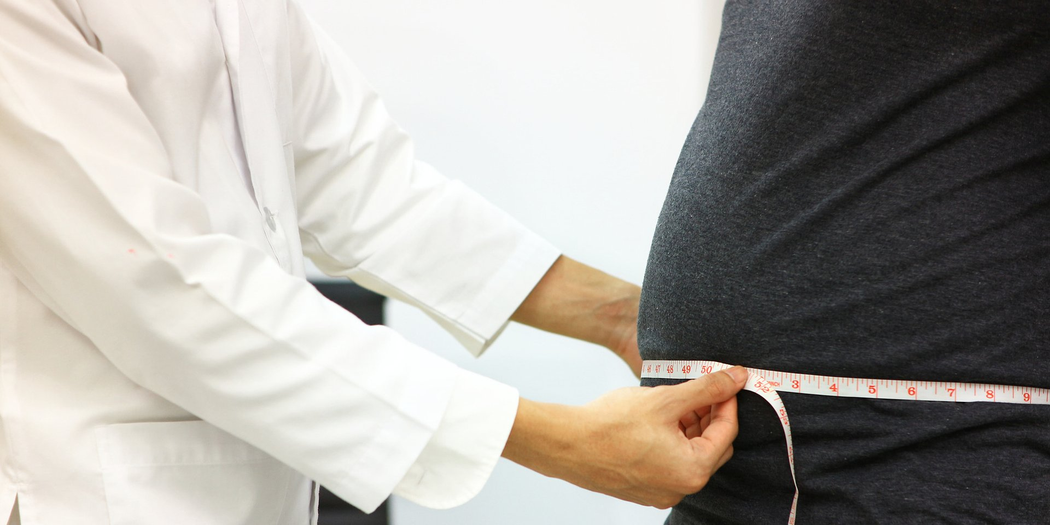

Bariatra alarmuje: „Brakuje świadomości, że otyłość jest podstępną i przewlekłą chorobą, która skraca życie”

2022-11-16

Ponad połowa polskich pacjentów ma problem z nadmierną masą ciała, a jednym z najczęstszych powodów zwolnień lekarskich są choroby układu ruchu. Coraz więcej mówi się o profilaktyce nadwagi i otyłości, jednak chirurg-bariatra ze Szpitala Medicover alarmuje, że wciąż zbyt małą wagę (!) przywiązuje się do zdrowego stylu życia w ogóle. „Obawiam się, że nasze społeczeństwo „oswoiło się” z otyłością” – sugeruje w rozmowie dr n. med. Michał Janik.

Z Raportu Medicover „Praca.Zdrowie.Ekonomia. Perspektywa 2022” płynie wniosek, że jedną z najczęstszych przyczyn absencji pracowniczej w ubiegłym roku były choroby układu ruchu. Blisko połowa badanej przez Medicover populacji pracowników ma także nieprawidłowy wskaźnik cholesterolu, a co piąty pracownik – nieprawidłowy wskaźnik glikemii. Zgodnie z wynikami badania oceniającego styl życia, będącego częścią tegorocznego raportu Medicover, ponad 64 proc. badanych nie spełnia norm WHO w odniesieniu do wykonywanej aktywności fizycznej (150–300 minut tygodniowo o umiarkowanej intensywności lub 75–150 minut o dużej intensywności). Jak to przekłada się na aktualne statystyki dotyczące otyłości?

Problem nadwagi i otyłości jest narastający w naszym społeczeństwie. Obserwujemy to wokół siebie, a także w badaniach populacyjnych. Według danych CBOS odsetek osób z nadwagą i otyłością w Polsce wzrósł w 2019 roku do 59 proc. Oznacza to, że ponad połowa naszej populacji ma problem z nadmierną masą ciała.

Odsetek osób z otyłością (BMI powyżej 30) systematycznie rośnie w ostatnich latach, co wpływa na istotny wzrost ryzyka zdrowotnego. Okazuje się, że często nie do końca uświadamiamy sobie własnej nadwagi czy otyłości. Jak Pan myśli, z czego to wynika i jak temu zaradzić?

Obawiam się, że nasze społeczeństwo „oswoiło się” z otyłością. Brakuje świadomości, że to podstępna i przewlekła choroba, która skraca życie. Jeszcze większe braki dostrzegam w edukacji dotyczącej zdrowego stylu życia. Niestety środowisko, w którym żyjemy, jest przeciwko nam w walce z otyłością – wysoko przetworzona żywność, siedzący tryb życia, palenie papierosów czy konsumpcja alkoholu przyczyniają się do pogłębiania nadwagi i otyłości w społeczeństwie. Najlepszym sposobem na poradzenie sobie z tym problemem jest powszechna edukacja Polaków w zakresie prawidłowych zasad odżywiania, równowagi pomiędzy pracą a życiem osobistym (work-life balance), a także zalet aktywności fizycznej.

Nie zawsze potrafimy zidentyfikować problem nadwagi i otyłości u siebie, ale nawet po postawieniu diagnozy miewamy fałszywe oczekiwania wobec procesu leczenia. Po opracowaniu aplikacji, która pozwala oszacować utratę masy ciała pacjentów po operacji rękawowej resekcji żołądka („PREDICT BMI”), zwracał Pan uwagę na konieczność zwiększania świadomości pacjentów na temat realnych możliwości trwałej utraty wagi ciała. Jak Pan ocenia poziom tej świadomości?

Metody leczenia otyłości – niezależnie czy są to leki, zabiegi endoskopowe czy operacje bariatryczne są środkiem do osiągnięcia celu, jakim jest poprawa stanu zdrowia i walka z chorobą otyłościową. Jednak początki otyłości wynikają u wielu osób z powodu nieprawidłowego stylu życia. Wyobraźmy sobie kobietę, która w wyniku nieprawidłowego stylu życia nabawiła się otyłości. Po operacji bariatrycznej traci 40 kilogramów masy ciała. Dochodzi do ustąpienia insulinooporności i nadciśnienia tętniczego. Pacjentka zamiast 120 kg waży 80 kg. Jej walka o zdrowie jednak się nie kończy. Dlaczego? Dlatego, że jeśli po operacji powróci do stylu życia, który pierwotnie spowodował otyłość, to ta otyłość wróci. Nawroty otyłości potrafią być obserwowane nawet po operacjach bariatrycznych. Z tego powodu tak ważne jest, żeby pacjenci mieli świadomość, jak dużo zależy od nich samych.

Coraz częściej mówi się o psychologicznych aspektach nadwagi i otyłości. W Szpitalu Medicover oprócz chirurgicznego leczenia pacjentom proponowane są równolegle konsultacje z dietetykiem i psychologiem. Czemu mają służyć takie interwencje specjalistów?

Opieka zespołu wielodyscyplinarnego w przypadku pacjentów bariatrycznych jest niezwykle istotna ze względu na konieczność szeroko zakrojonej modyfikacji stylu życia. Niezbędna do tego jest pomoc dietetyczna, a także psychologiczna. Częstym zjawiskiem u pacjentów bariatrycznych jest mechanizm adaptacyjny na stres polegający na podjadaniu w sytuacjach stresowych. Niestety, stres nie zniknie po operacji, ale podjadanie nie będzie już możliwe, przynajmniej w bezpośrednim okresie po operacji. Może to wprowadzić chorego w dekompensację – dlatego tak ważne jest to, żeby wspólnie z psychologiem opracować alternatywne metody radzenia sobie w takich sytuacjach.

Często mówi się o screeningu otyłości. Co składa się na takie badanie i komu jest zalecane?

Warto, aby screening otyłości wykonała każda osoba, której wskaźnik masy ciała przekracza 30 kg/m2. W ramach screeningu wykonuje się badania krwi i badania obrazowe, takie jak USG jamy brzusznej. Istotnym badaniem jest również gastroskopia.

W Szpitalu Medicover dotychczas wykonano 500 zabiegów bariatrycznych i zorganizowano ponad 2600 konsultacji z lekarzem-bariatrą. Jak konsultacje przekładają się na decyzję pacjenta o zabiegu?

Wielu naszych pacjentów po odbyciu konsultacji decyduje się na operację, około 70 proc. z nich. Najczęściej wybieraną metodą operacyjną jest rękawowa resekcja żołądka sposobem laparoskopowym. Wykonujemy również stosunkowo dużo operacji rewizyjnych – wyłączenia żołądkowo-jelitowego na pętli Roux-en Y (Roux-en Y Gastric Bypass) – u pacjentów z nawrotem masy ciała po innych operacjach bariatrycznych.

Jakie są oczekiwania pacjentów względem takich operacji?

Większość moich pacjentów jako miarę ich sukcesu po operacji postrzega utracone kilogramy. Uważam jednak, że nie jest to najlepsze rozwiązanie, ponieważ sama liczba kilogramów potrafi być myląca. Po pierwsze, w procesie redukcji masy ciała zależy nam na redukcji ilości tkanki tłuszczowej – sama liczba utraconych kilogramów nic nam o tym nie mówi. Po drugie, każdy z nas jest inny – w innym tempie i w innej proporcji będzie redukował masę ciała po operacji.

Pamiętam przypadek pacjenta, który skarżył się na słaby efekt – rzędu kilkunastu kilogramów. Spotkaliśmy się na kontroli pół roku po operacji – do gabinetu wszedł mężczyzna z sylwetką kulturysty. W jego przypadku spadek tkanki tłuszczowej był duży. Nie było to jednak widoczne na wadze, dlatego że przyrost tkanki mięśniowej stłumił ten efekt.

Co Pan, jako bariatra, doradziłby pacjentom w Polsce – szczególnie teraz, w obliczu pandemicznego długu zdrowotnego?

W obliczu tego problemu radzę, żeby zadbać o własne zdrowie, najlepiej prowadząc zdrowy, zdrowszy niż do tej pory, styl życia – tak aby uniknąć konieczności bycia leczonym.

Coraz częściej słyszy się o „rewolucyjnych” zastrzykach na otyłość. Czy Pańskim zdaniem ma to szansę rozwiązać problem nadwagi i otyłości w naszym kraju? Jakie metody leczenia nadwagi i otyłości będą, według Pana, rosły na znaczeniu i popularności?

W znaczeniu populacyjnym każda metoda leczenia otyłości – leki, zabiegi endoskopowe czy operacje – jest gaszeniem pożaru, którego źródło nie jest stale kontrolowane. Tak długo jak nasz styl życia i środowisko będą predysponować nasze społeczeństwo do otyłości, to problem będzie istniał. Najnowsze leki dają obiecujące rezultaty i z pewnością spowoduje to wzrost ich popularności. Nie są jednak wolne od działań niepożądanych. Niewiele wiadomo o odległych konsekwencjach ich stosowania. W literaturze pojawiają się także doniesienia o nawrotach problemu u osób, które zakończyły stosowanie leków. Mogą one wchodzić w interakcje z innymi lekami, które pacjenci z otyłością często stosują z powodu chorób towarzyszących otyłości.

Po ponad 30 latach opracowano nowe wytyczne dotyczące operacji redukcji masy, które mają zastąpić dotychczas obowiązujące wytyczne National Institutes of Health – będące punktem odniesienia dla większości ubezpieczycieli i lekarzy. Jak to wpłynie na polskich pacjentów?

Nowe wytyczne są rewolucyjne. Po pierwsze, obniżono prób BMI, od którego możemy kwalifikować pacjentów do operacji bariatrycznych. Obecnie jest to możliwe już u chorych na otyłość z BMI w przedziale od 30 do 35 kg/m2, o ile mają choroby towarzyszące otyłości lub udokumentowane niepowodzenie zachowawczego postepowania. Nowe wytycznie nie zostały jeszcze zaadaptowane przez płatnika – NFZ, z tego powodu w państwowych szpitalach kwalifikacje do operacji nadal odbywają się według poprzednich kryteriów. Jednak w Szpitalu Medicover możemy postępować zgodnie z najnowszymi wytycznymi. Obniżenie progu BMI może sprawić, że obecna w Polsce coraz większa grupa pacjentów będzie mogła odnieść korzyści z leczenia bariatrycznego.

PDF | Szpital Medicover - Backgrounder PL&amp;ENG 2022.pdf | Download
 | dr n. med. Michał Janik.jpg | Download
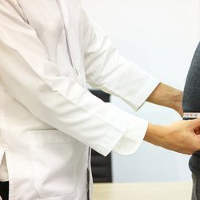 | Bariatra alarmuje.jpg | Download

